Тема: Знайомство з епітетами. Вживання епітетів у реченні. Написання твору-опису «Схід сонця». 4 клас
Мета:
- вчити знаходити у реченнях «образні» слова (порівняння, метафори);
пояснити значення вживання епітетів у мовленні; вчити знаходити їх у
реченнях, текстах; самостійно підбирати епітети та вживати їх при
побудові речень; використовувати зображувальні засоби мови у своєму
творі.
- розвивати образне мислення дитини, вміння спостерігати природні явища; розуміти відтінки значення слів, їх емоціональне забарвлення.
- Виховувати увагу до слова, чутливість, любов до літератури.

Хід уроку
1). Емоційний блок.
Діти під музику Гріга «Ранок» дивляться слайди « Схід сонця у творах художників»
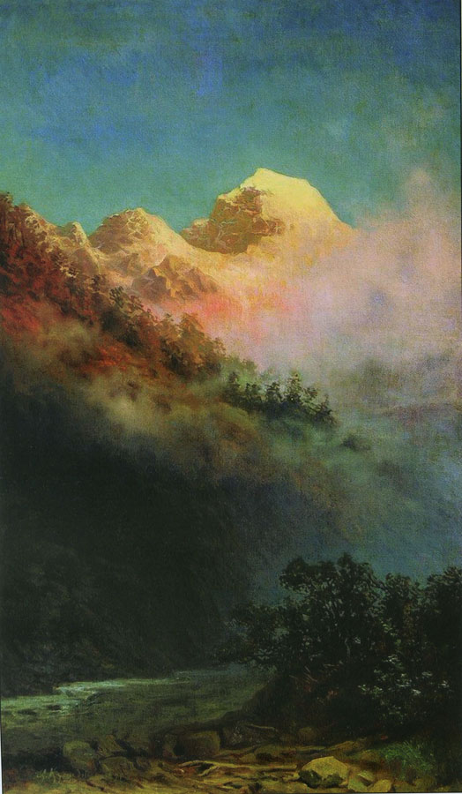
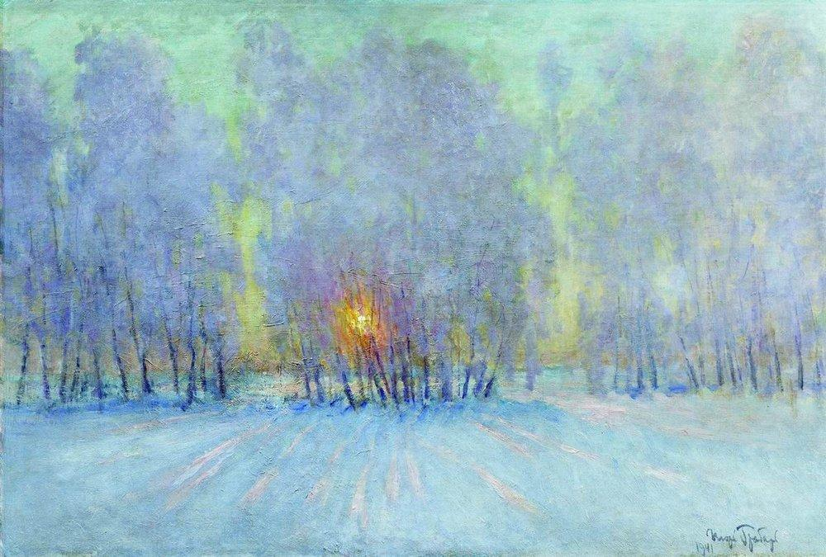

А. Куїнджі І. Грабар

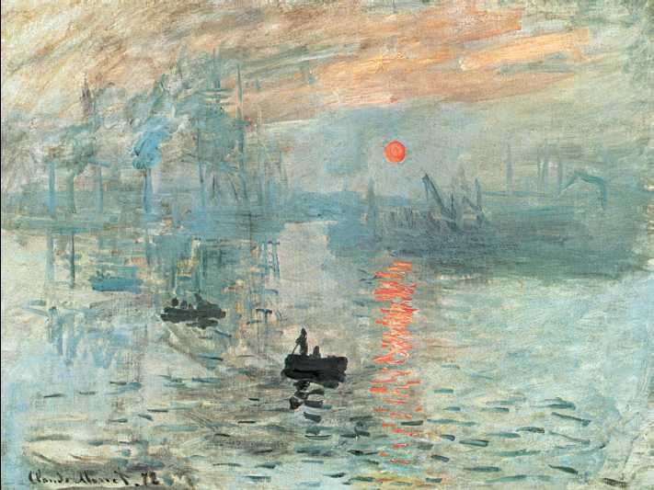
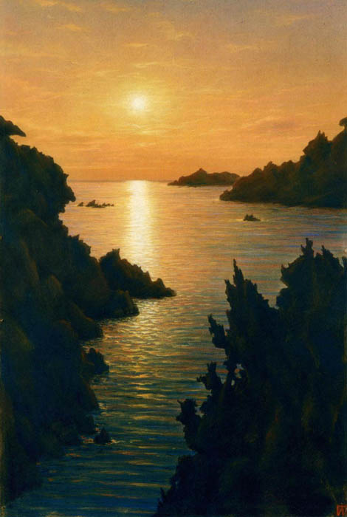
К. Моне
Г. Майстренко

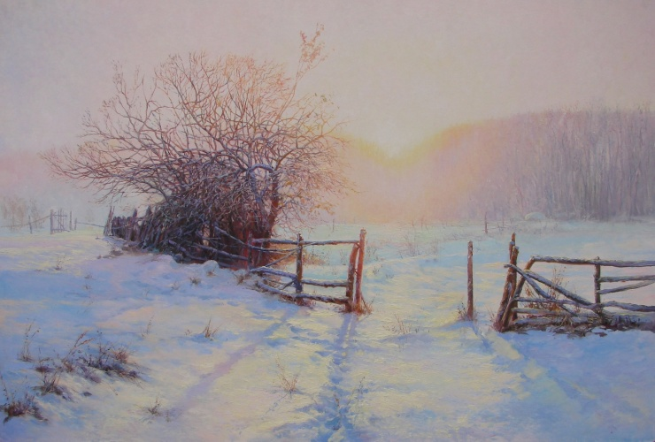
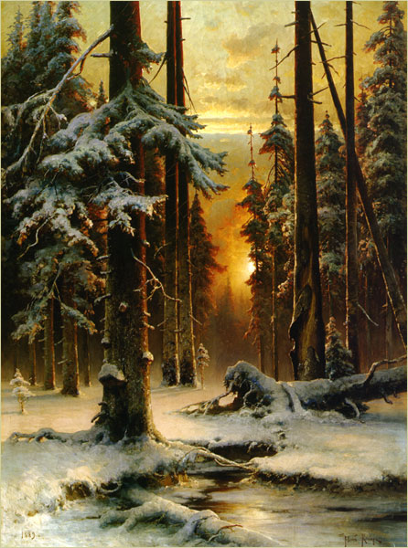
Ю. Клівер В. Гріцин

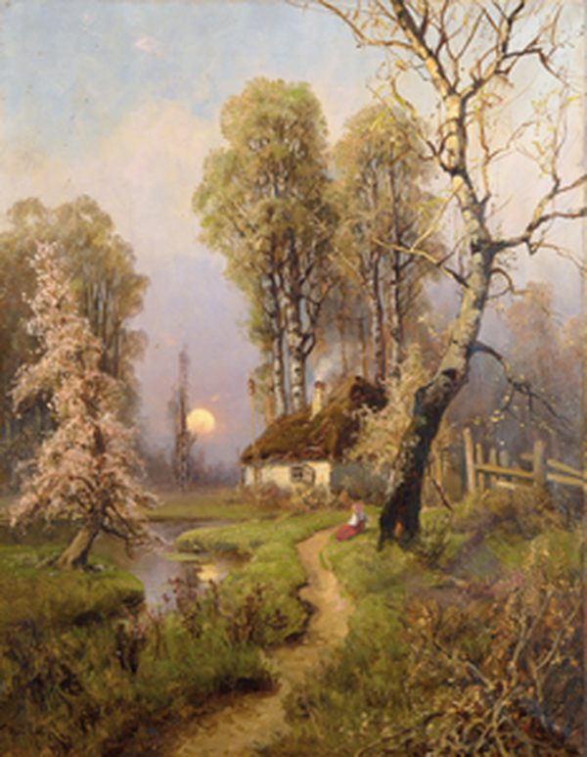
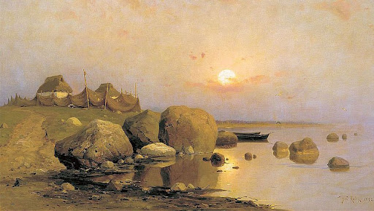
Ю. Клівер
Ю. Клівер

2). Повторення теми минулого уроку.
Ми продовжуємо знайомитися із зображувальними засобами мови, вчимося використовувати їх у мовленні.
На минулому уроці ми знайомилися з метафорою.
Нагадайте будь ласка, що таке метафора.
(Метафора – слово або вираз, який вживається у переносному значенні.)
Іноді явища природи порівнюють з живим істотами.
1 завдання
Прочитайте уважно вірш. Знайдіть та випишіть з вірша метафори.

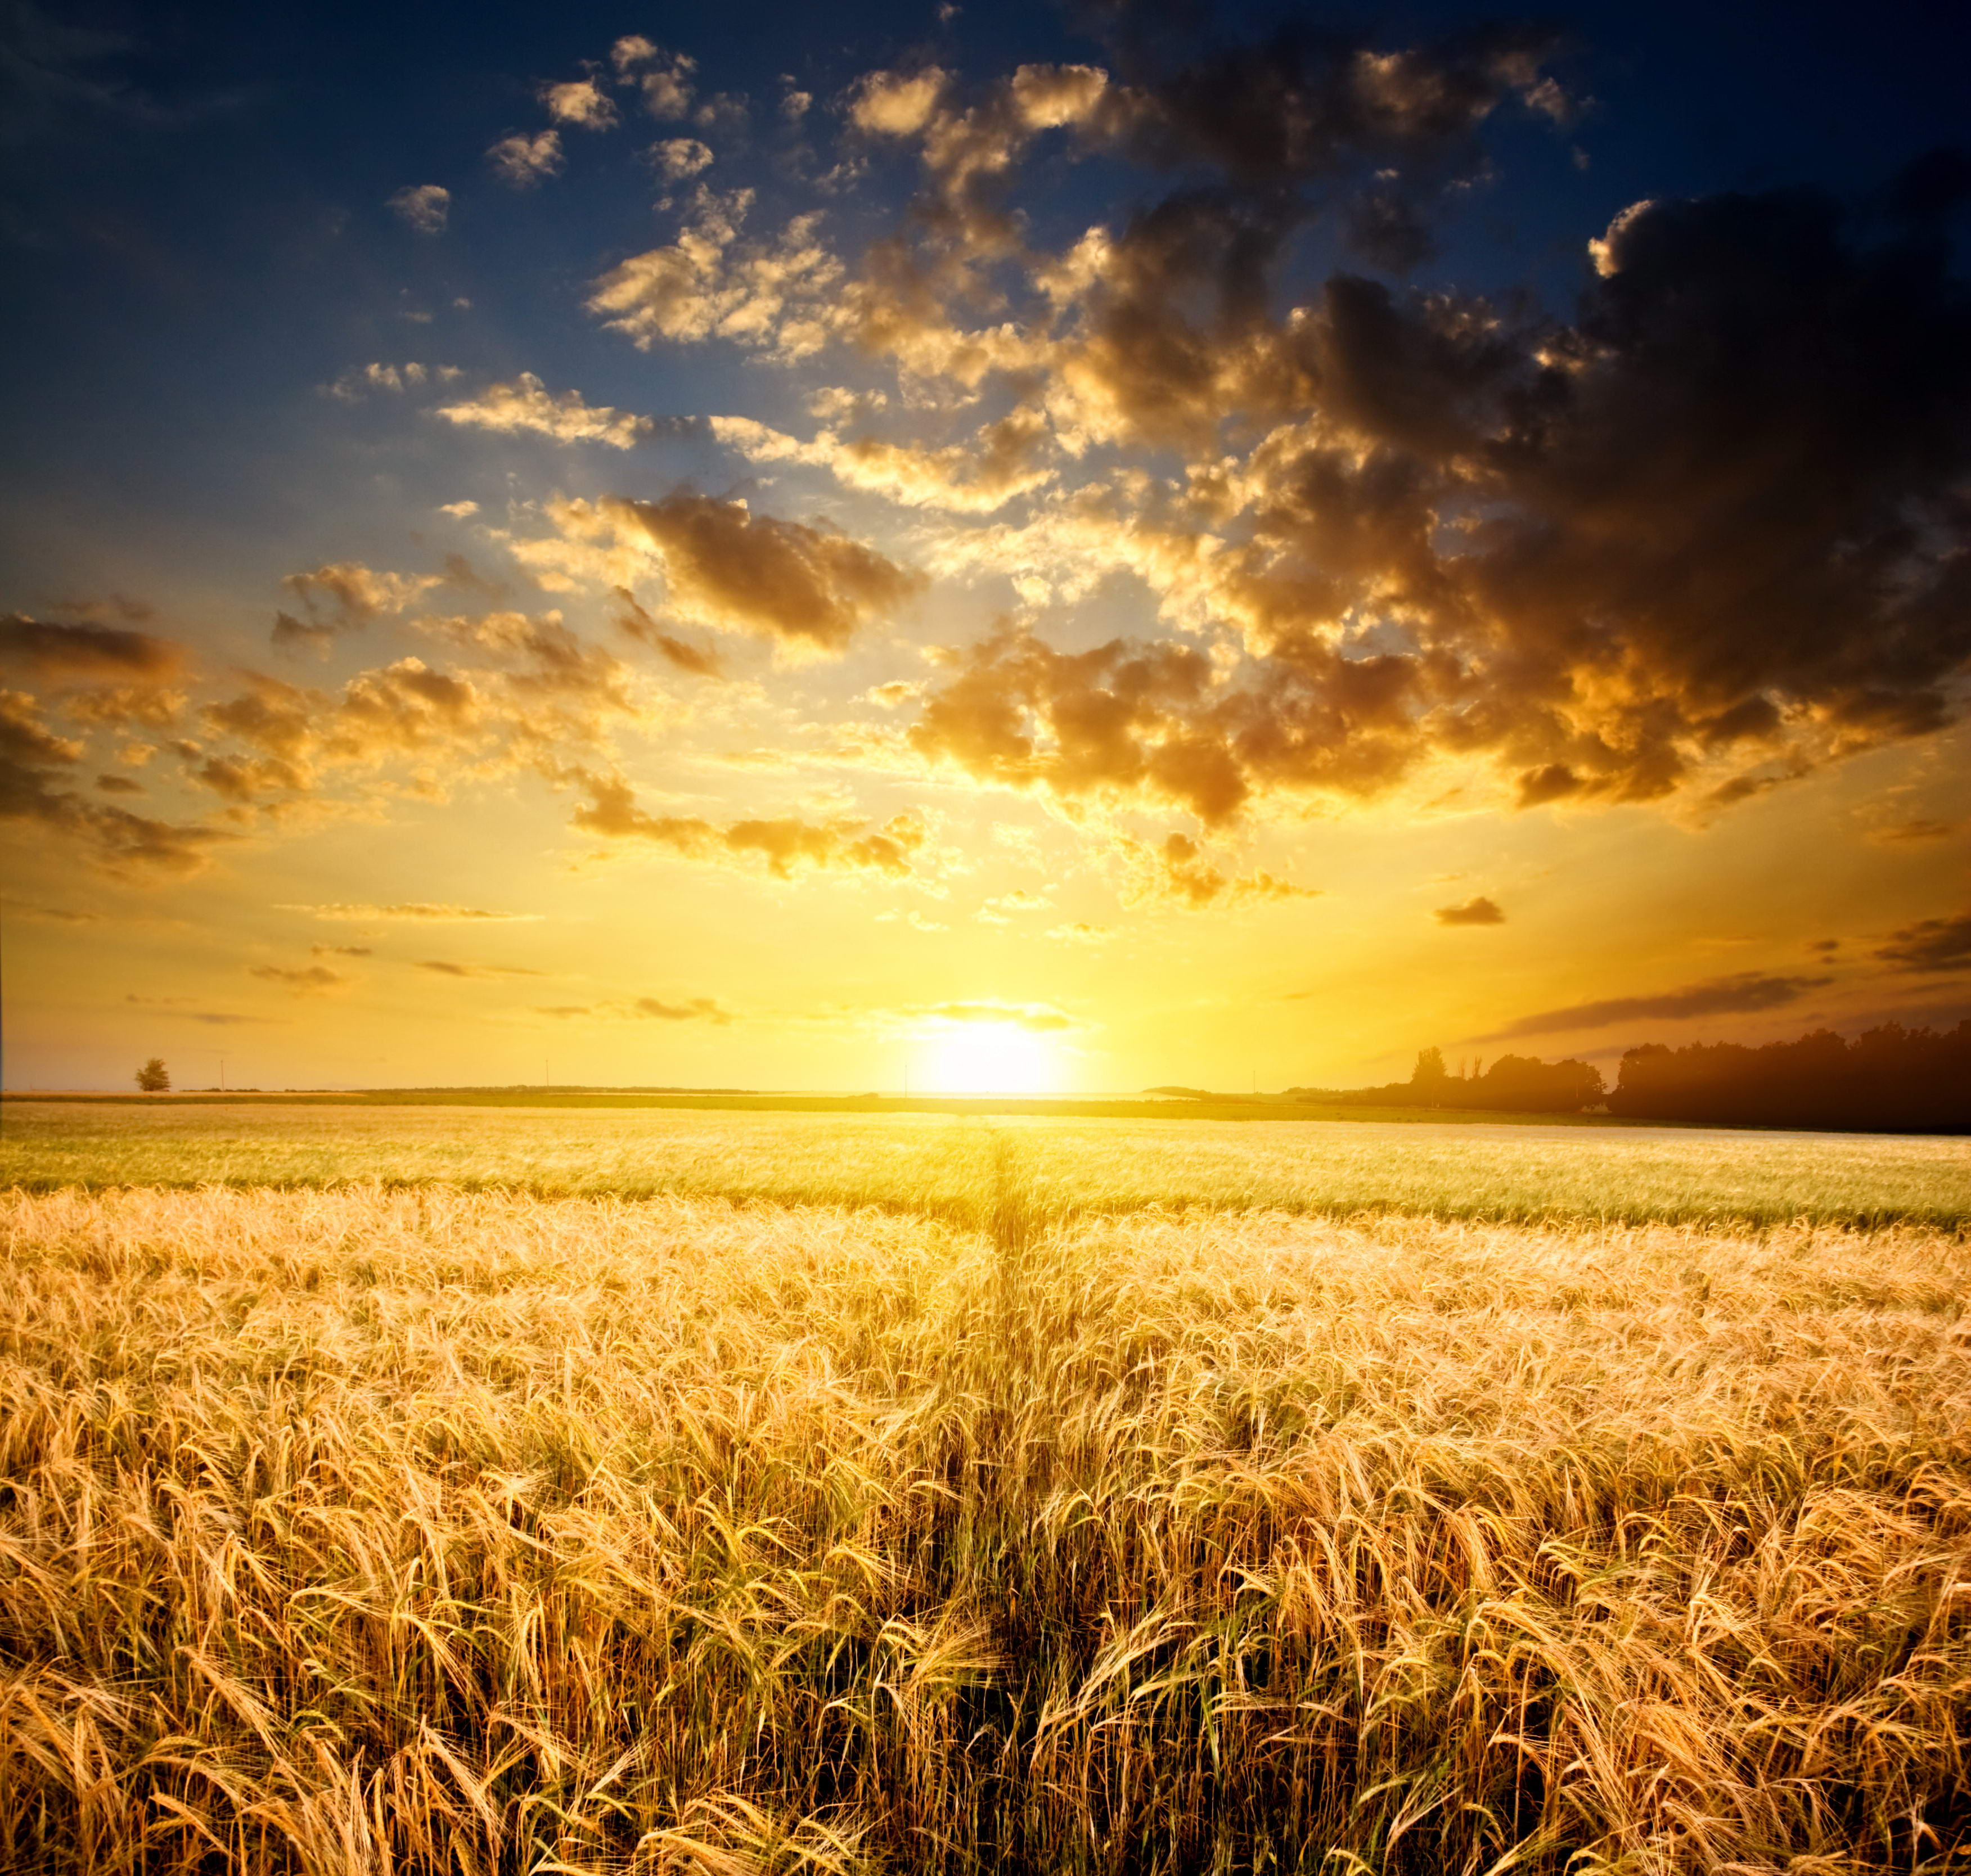
Сонечко встало, прокинулось ясне,
Грає вогнем, променіє
І по степу розлива своє світлонько красне,-
Степ від нього червоніє…
Тільки туман на заході суворо синіє,
Там заляга він, росистий.

Перевірка:
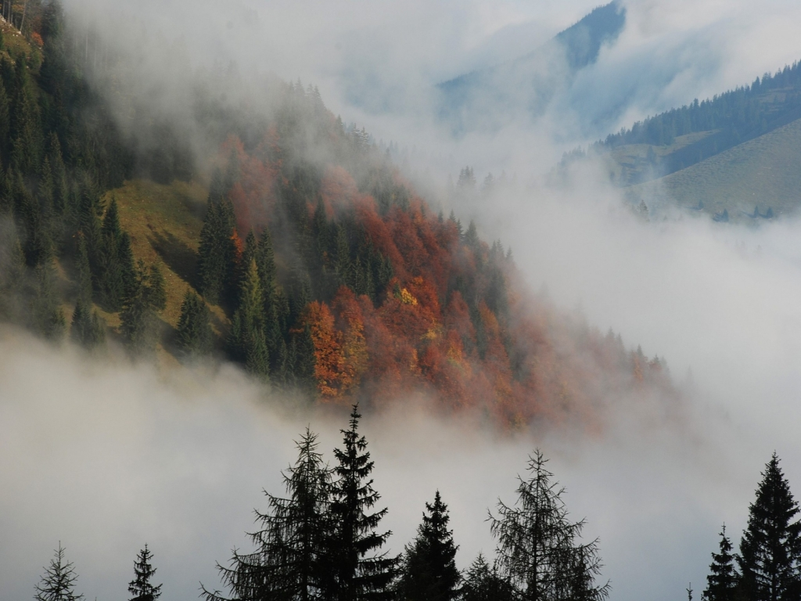

Встало
Прокинулось заляга
Грає
Розлива

Сонечко Туман
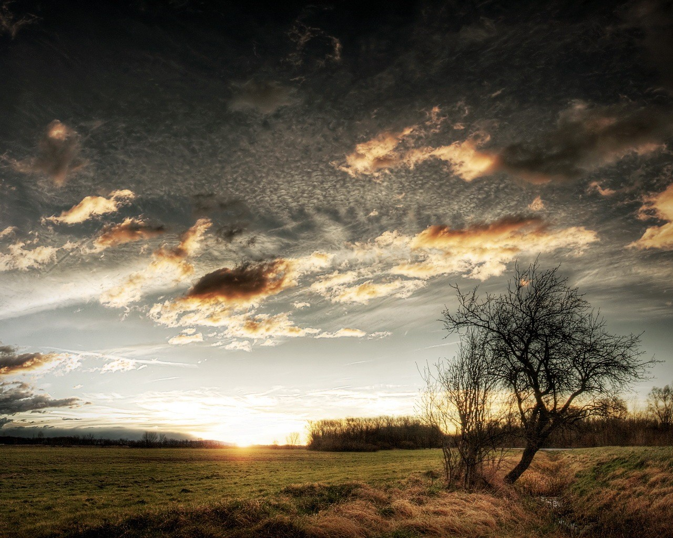

червоніє

Степ

3). Тема уроку.
Сьогодні ми з вами продовжуємо знайомитися з зображувальними засобами мови.

Зображувальні засоби мови

Порівняння
Метафора
Епітет

На сьогоднішньому уроці ми познайомимося з епітетами.
Відкрийте тлумачний словник, знайдіть та прочитайте, що таке епітети.
Епітет – це художнє визначення , яке дає яскраве образне уявлення про предмет чи явище.
Частіше за все епітет – це прикметник.

Наприклад
Люблю твої луки та ниви,
Прозорий дзвін твоїх рівнин,
До озера похилені іви,
Верхи палахкотячих горобин.

Епітети тут : прозорий дзвін – характеризує своєрідну тишу та простір рівнини.
палахкотячих горобин – це початок осені, яскраві, червоні кетяги у
зелені лісів.

Епітети утворюють яскраву картину, яка запам’ятовується надовго. Вони можуть показувати відношення автора до якогось явища природи.
Наприклад (російська література)

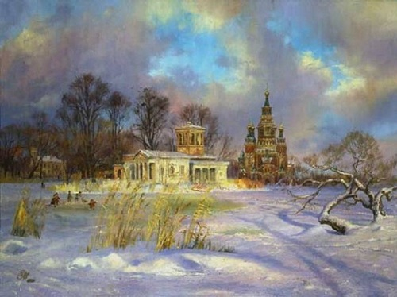
Вечор, ты помнишь, вьюга злилась,
На мутном небе мгла носилась;
Луна, как бледное пятно,
Сквозь тучи мрачные желтела,
И ты печальная сидела -
А нынче... погляди в окно:

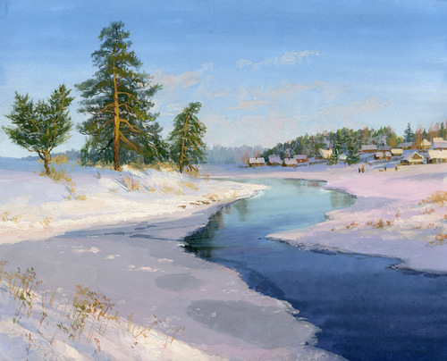
Под голубыми небесами
Великолепными коврами,
Блестя на солнце, снег лежит;
Прозрачный лес один чернеет,
И ель сквозь иней зеленеет,
И речка подо льдом блестит.

Який настрій передає автор епітетами – мутном небе, бледное пятно, мрачные тучи ?
А який настрій передає автор цими епітетами – голубыми небесами, великолепными коврами, прозрачный лес?

4). Фізкультхвилинка.
5). Творча робота. Написання твору «Схід сонця».
В цій частині уроку ви спробуєте використовувати епітети при складанні речень.
2 завдання
Зараз ви спробуєте свої сили у написанні твору-опису «Схід сонця», в якому обов’язково треба використовувати усі вивчені зображувальні засоби мови – і порівняння, і метафори, і епітети.

СЛОВА ДЛЯ ДОВІДОК
Палаючі барвисті промені
Бархатне повітря
Безкраїй простір
Буйний вітер
Шовковий вітер
Небо вогняне
Тепле сонце
Прозорий дзвін повітря

Послухайте, як з цим завданням впоралися ваші однолітки.

Схід Сонця
Учора ввечері ми вирішили зустріти схід сонця. Прокинулись рано вранці, вийшли на сонне узбережжя моря. На «Лебединій косі» милувалися мирно сплячими білими лебедями. Ми йшли начебто коти, м’яко ступаючи, щоб не сполохати дивовижних птахів.
Навколо стояла прозора, сонна тиша. Оксамитові хвилі ласкаво напливали на золотий пісок. Шовковий вітерець теребив ніжне пір’я величавих птахів. Ще хвилина – і вони прокинуться. Вони завжди прокидаються з першим промінням сонця.
І ось по воді несміливо пробіг тріпочучий перший промінець. Прозорий дзвін проміння озорився мільйонами блідо-рожевих променів, а потім над обрієм повільно став підніматися розпечений сонячний диск. Лебеді, осяяні теплим сонячним промінням, тяжко змахували крилами - вони летіли на далекі острови…
А ми продовжували стояти та дивитися, як весь простір поступово танув у могутніх палаючих променях Сонця.

У вас є слова для довідок, якими при потребі ви можете користуватися.
Не забудьте про складові частини любого тексту:
ЗАЧИН
ГОЛОВНА ЧАСТИНА
КІНЦІВКА
Зверніть увагу на вимоги до твору.

ВИМОГИ ДО ТВОРУ
- Змістовність ( пишу після того, як добре все обдумав).
- Логічність.
- Послідовність.
- Чіткість у побудові речень.
- Точність ( уміння точно передавати свої відчуття та використовувати мовні засоби – синоніми, антоніми,багатозначність слів, вживати зображувальні засоби мовлення).
- Чистота мови (відсутність зайвих слів).

